Arbeitsblatt 1:

Vorbereitung der Buchpräsentation

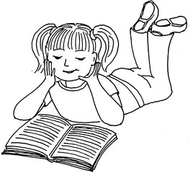
Titel: _______________________________________________
Autor/in: ____________________________________________
Illustrator/in: _________________________________________
Verlag: ______________________________________________
Erscheinungsjahr:______________________________________

Worum geht es in dem Buch? (mindestens fünf Sätze): __________________________________________________________________________________________________________________________________________________________________________________________________________________________________________________________

Das Buch gefällt mir deshalb so gut, weil __________________________________________________
____________________________________________________________________________________________________

An dem Buch hat mir nicht so gut gefallen, dass __________________________________________________
____________________________________________________________________________________________________

Meine Lieblingsperson in diesem Buch ist _____________________________, weil_________________________________________________________________________________________________

